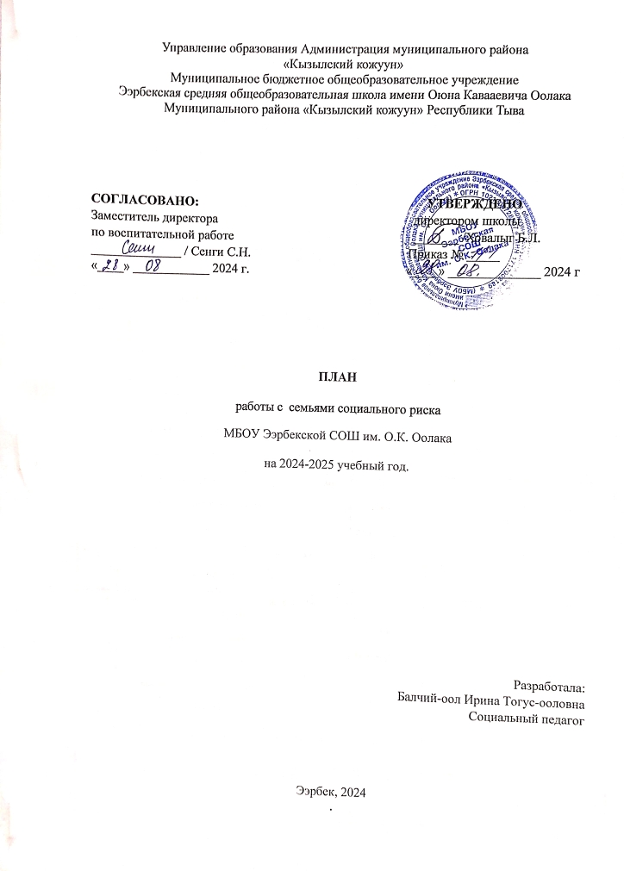

№  п/п | Мероприятие | Срок проведения | Дата исполнения  (примечание)
 | Корректировка базы данных:  - изучение социального- бытовых условий;  - изучение социума по месту жительства | Сентябрь
 | Составление социального паспорта классов, школы распределение семей по социальному статусу: сироты, опекамые, дети – инвалиды, многодетные семьи, неполные семьи, малообесеченные семьи, семьи СОП. | Сентябрь октябрь
 | Составление и размещение на информационных стендах и сайте образовательного учреждения памяток и рекомендаций по вопросам законопослушного поведения обучающихся и формировании здорового образа жизни для детей и родителей (законных представителей).  - «Права и обязанности родителей по отношению к детям»  - «Не дайте ребенку стать трудным» | октябрь
 | Индивидуальные беседы с воспитанником:  «Беседа о доброте и жадности»  «Беседа о вежливых словах»  «Что значит быть добрым и заботливым»  «Беседа о культуре поведения» … | Ноябрь  Январь  Март  Апрель
 | Индивидуально- профилактические беседы с родителями - опекунами:  «Взаимоотношения в семье»  «Осторожно пиротехника»  « Созидательная сила любви»  « Личность и семья» | Ноябрь  Декабрь  Март  Май
 | Тестирование родителей из многодетных семей «Хорошие ли вы родители?» | январь
 | Индивидуальная профилактическая работа с семьей по решению каких либо возникающих проблем | В течении всего года( по мере возникновения проблем)
 | Памятка для родителей опекунов( мама, папа): «Типы родительской любви» | октябрь
 | Семинар для многодетных и неполных семей «Умеете ли вы общаться с вашим ребёнком» | ноябрь
 | Советы для родителей, имеющих детей – инвалидов: «Правила поведения общении с детьми» | декабрь
 | Консультация для родителей семей «группы риска» «Роль семейного микроклимата в развитии детско- родительских отношений» | февраль
 | Учет посещаемости ребенком ДОУ | В течении всего года
 | Вовлечение ребенка в различные мероприятия, проводимые ДОУ | В течении всего года
 | Консультация для опекаемых семей (бабушки, дедушки) - «Права ребёнка и соблюдение их в семье» | октябрь
 | Анкетирование родителей семей «группы риска» «Наказания в воспитании» (приложение 1.3) | ноябрь
 | Проведение рейдов на дом  опекунских семей | Во время каникул | 1.  2.  3.  4.
 | Вовлечение родителей «группы риска» в мероприятия проводимые МБОУ | В течении всего года
 | Памятка для родителей семей группы риска: Пять рецептов избавления от гнева» | В течении года

Семья_________________________________________
Адрес проживани_______________________________________________

№ | Дата проведения | Мероприятия | Результат

Семья_________________________________________
Адрес проживани_______________________________________________

№ | Дата проведения | Мероприятия | Результат

Семья_________________________________________
Адрес проживани_______________________________________________

№ | Дата проведения | Мероприятия | Результат

